DISCIPLINA: COMPUTAÇÃO GRÁFICA
CURSO: CIÊNCIA DA COMPUTAÇÃO
PROFESSORES: RAFAEL
DATAS: 11/08/11
OBJETIVO DESTA AULA: DEFINIR COMPUTAÇÃO GRÁFICA (CG), APRESENTAR UM HISTÓRICO DA CG, DISCUTIR AS VANTAGENS E DESVANTAGENS DA CG INTRODUZIR E APRESENTAR ALGUNS EXEMPLOS DE APLICAÇÕES DE CG

Email da turma de Vila Maria: cc2012uninove@hotmail.com

1 – Introdução à Computação Gráfica (CG)

1.1 – Definição de CG

A expressão Computação Gráfica pode ser definida como sendo os Métodos e Técnicas para conversão de dados de e para dispositivos gráficos, através do computador. CG pode ainda ser definida como sendo um conjunto de ferramentas que proporcionam a criação (síntese) de imagens e interação entre elas de uma maneira natural (figura 1).

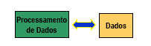 | 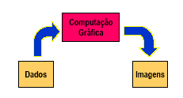
Figura 1

As ferramentas referidas anteriormente são o hardware e o software do sistema computacional. Juntos, eles permitem a implementação de programas extremamente ricos de componentes gráficos. Os dados desses programas são formas, cores e texturas, diferentemente de tabelas numéricas. Nas implementações gráficas, palavras e números são substituídos, em qualquer caso, por imagens, pois a percepção de imagens (ícones) é mais eficiente no reconhecimento e interpretação de argumentos visuais.

1.2 – Imagens em CG

Em CG, a percepção de imagens é atingida a partir do processamento cerebral paralelo (criatividade). CG posiciona-se em relação às imagens segundos dois aspectos independentes:

- Tratamento da Imagem;
- Interação com o Usuário.

1.2.1 - Tratamento da Imagem
No tratamento de imagens são abordados aspectos tais como: síntese de imagens, análise de imagens e o processamento de imagens.

Síntese de Imagens:
Todas as técnicas compugráficas destinadas à criação e manipulação de imagens artificiais a partir de modelos matemáticos e geométricos. Nesse caso, imagem é, pois, o conjunto de primitivas gráficas ou segmentos que são representados simultaneamente em uma superfície de exibição (figura 2).
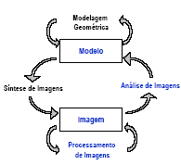
Figura 2 - Síntese de imagens.

Exemplos de aplicações:
- Criação de imagens abstratas;
- Visualização de modelos matemáticos;
- Geração de gráficos matemáticos e estatísticos
- Edição de desenhos (criação e alteração de desenhos) e simulações

Exemplos práticos:

- Videojogos;
- Editores gráficos;
- Simuladores de vôo;
- Aplicativos de CAD/CAM;
- Comerciais de TV;

- Realidade virtual;
- Digital cave;
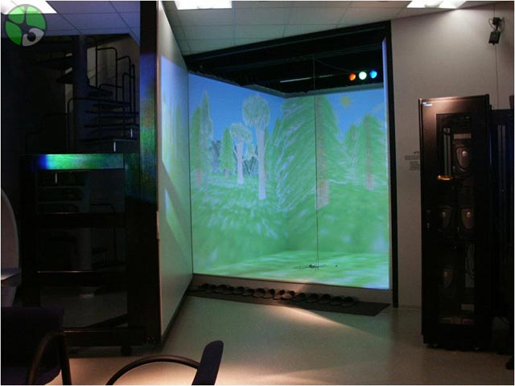

- Shut glass;
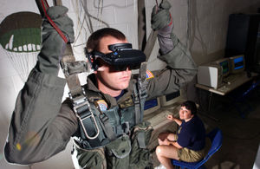

- HMD – head mounted display;
- 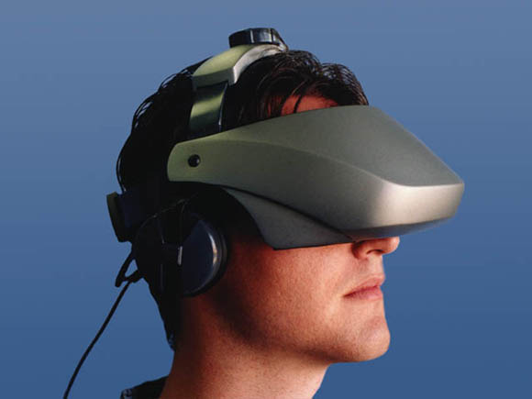
- HCD – head coupled display;

- Dispositivos happtics.

Análise de Imagens:
É o processo inverso da síntese. É a obtenção da descrição de uma imagem na forma digital e retratação dos ambientes gráficos necessários ao seu processamento, efetuando reconhecimento de padrões, levantamentos estatísticos ou armazenamento de imagens fotográficas (figura 3). As descrições digitais podem ser:
Figura 3 – Análise de imagens .

- Vetorial: imagem descrita através funções vetoriais, como em plantas de arquitetura, por meio de mesa digitalizadora, por exemplo. Este tipo de imagem permite a manipulação de números de ponto flutuante.
- Matricial: imagem desenhada através de um grande número de pixels ou pontos, através de um reticulado imaginário. Permite a manipulação de números inteiros.

Processamento de Imagens:
É a utilização de técnicas de análise e síntese de imagens para manipulação de imagens obtidas do mundo real (figura 4).
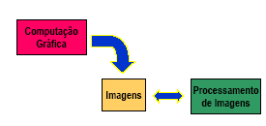 | 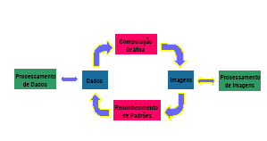
Figura 4 – Processamento de imagens.

Exemplos:
- Retoque de fotografias;
- Montagens de efeitos especiais;
- Processamento de imagens de satélites e aeronaves;
- Fotogramétricas;
- Tomografia computadorizada;
- Processamento de imagens de outros planetas;
- Interpretação de imagens captadas por robôs industriais
- Análises microbiológicas;
- Análise de imagens de raio-x, etc.

Sub-áreas de processamento de imagens
Aperfeiçoamento de imagens (Image Enhancement)
É a melhoria da qualidade da imagem pela eliminação de ruído (dados estranhos ou perdidos na descrição da imagem) ou pela melhoria do contraste.
Detecção e Reconhecimento de Padrões (Pattern Detection and Recognition)
É a detecção da existência de padrões de imagens pré-estabelecidas e a devida identificação desses padrões. Trata também da identificação dos desvios que existem em relação aos padrões (figura 5).
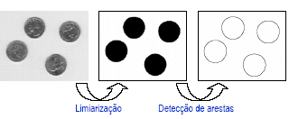
Figura 5 – Detecção de padrões.
Exemplos
- Cópia de documentos e conversão para áudio em função do padrão detectado;
- Leitura ótica de documentos (gabaritos de provas);
- Identificação de indivíduos pela impressão digital ou pela íris.

1.2.2 - Interação com o Usuário

Em CG a interação com o usuário pode ser feita de dois modos: Não interativo e interativo.
Modo não Interativo:
Neste modo, o usuário não interage com o processamento após seu início e deve aguardar o resultado.
Exemplo: gerador de gráficos.

Modo interativo
Neste modo, o usuário participa durante todo o processo da síntese e/ou análise, buscando interferir para obter o melhor resultado no menor espaço de tempo. Atualmente, a maioria das aplicações é altamente interativa.
Exemplo: Estações gráficas onde se cria e modifica imagens em tempo de execução de processamento.

1.3 – Histórico da Computação Gráfica

Anos 60 a Anos 80:
Observou-se nesse período a utilização esparsa, especializada e cara, devido ao alto custo e a indisponibilidade de máquinas computacionais ou sistemas computacionais adequados. Observou-se também no período em questão a produção de software não padronizado e conseqüente dificuldade de padronização de softwares gráficos e interfaces gráficas. Exemplos de algumas ocorrências deste período:

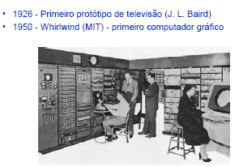 | 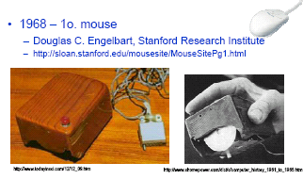
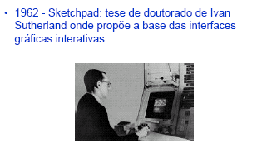 | 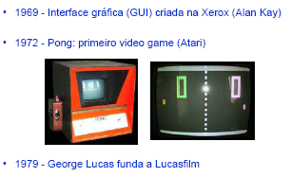
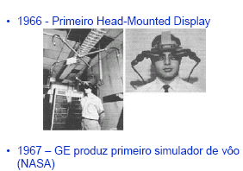 | 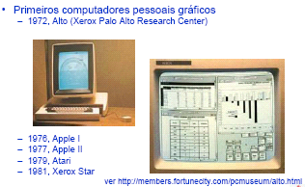

A partir dos anos 80:
Os anos 80 marca o início da revolução dos microcomputadores. A partir deste ano observou-se:

- Redução do custo das máquinas de uma forma generalizada;
- Disseminação de terminais de vídeo semigráficos e gráficos para qualquer nível de aplicação;
- Popularização de gráficos e desenhos do tipo “bitmap”, uso dos gráficos nas mais variadas aplicações;
- Surgimento de interfaces gráficas com o usuário;
- Consolidação do conceito desktop, janelas, ícones, menus “pull-down”, botão de seleção, caixas de diálogo;
- Edição de textos interpretados como manipulação de objetos, que até podem ser caracteres alfanuméricos;
- Maior padronização no universo de produção de software e nas interfaces.
Exemplos de algumas ocorrências deste período:
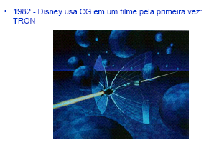 | 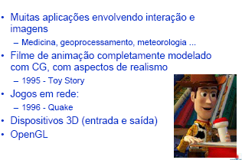
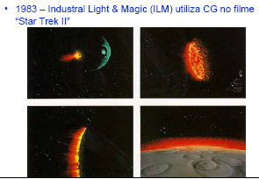 | 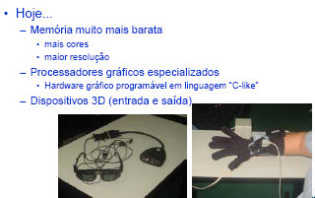
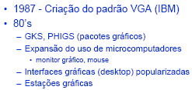 | 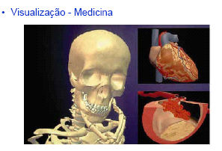

1.4 – Vantagens e desvantagens da CG

Como exemplo de vantagens de CG pode-se enumerar:

- Comunicação mais natural com o computador;
- Compreensão de fenômenos complexos;
- Apresentação de sistemas sintetizados a partir de modelos mentais matemáticos, que podem envolver grande volume de dados;
- Animação de simulações complexas;
- Viabiliza uma comunicação mais aprofundada dos processos envolvidos na criação do ambiente gráfico;
- Compreensão dos dados;
- Percepção das tendências e visualização de objetos reais ou imaginários;
- Resultados de desenvolvimento mais precisos, com maior qualidade, produtividade, manutenibilidade e redução de custos e tempo de projeto e análise;
- Substituição de extensos relatórios e tabelas por gráficos sintéticos de fácil interpretação.

Como desvantagens, enumera-se:
- Aplicações cada vez mais complexas suscitam desenvolvimentos freqüentes de novos softwares e hardwares gráficos mais sofisticados;
- A sofisticação leva à necessidade de profissionais mais especializados;
- Carência de padronização eficaz leva ainda a problemas de portabilidade;
- Certas ferramentas podem apresentar custos altos e falta de opções. Em certos casos é impossível a justificativa econômica de sua utilização, embora tecnicamente seja recomendável;
- Certas aplicações, no âmbito da Computação Gráfica, causam impactos sensíveis na organização onde são implantadas, e, devido à resistência natural a mudanças, a iniciativa pode ser inviabilizada. Por exemplo, digitalização de unifilares de empresas do setor elétrico.

1.5 – Aplicações com CG

Enumeramos a seguir algumas situações onde CG pode ser aplicada.

- Interfaces com o Usuário;
- Produção de Gráficos;
- Automação de Escritórios;
- Sistemas Hipermídias;
- Projeto Assistido por Computador (CAE/CAD/CAM – Computer Aided Engineering / Computer Aided Design / Computer Aided Manufacturing);
- Concepção e Análise dos Objetos;
- Itens de eletrônica;
- Simulação e animação para visualização científica, de engenharia, arte, publicidade ou diversão;
- Controle de Processo e Sistema de Automação;
- Mapeamento e Cartografia;
- Engenharia Civil e Arquitetura.

1.5 .1 - Classificação das Aplicações

As aplicações em CG podem ser classificadas pelo tipo dos objetos (do ponto de vista dimensional): a serem representações e o tipo de imagem a ser produzida. Sendo assim, tem-se o seguinte quadro:

 | Dimensão | Aplicação
 | 2D | Representação Pictorial  Desenhos de linhas  Imagens coloridas e com tons de cinza (matricial – “Raster”)
 | 3D | Desenhos Wireframe (“perfil de arames”)  Desenhos Wireframe com efeitos diversos  Desenhos com efeito de sombreamento

Também é possível classificar as aplicações em CG pelo tipo de interação, ou seja:

 | Iteração | Aplicação
 | Plotagem | Plotagem “offline” – semi-interferência do usuário  Plotagem “interativa”
 | Projeto | Redefinição de objetos de projetos primitivos e projeto evolutivo  Projeto interativo – sem primitivas pré-estabelecidas

É ainda possível classificar as aplicações em CG considerando-se o papel da Imagem gerada. Nesse caso as aplicações podem levar em consideração o fim em si mesma (cartografia, engenharia civil, animação e arte são exemplos) ou não levar em consideração o fim em si mesma (CAD e Controle de Processo); com relacionamento lógico temporal entre objetos e respectivas imagens (seqüência de imagens de um comercial) sem relacionamento lógico temporal entre objetos (resultados plotados individuais) e com relação lógica (telas gerais e telas de detalhes em controle de processo).

